○赤磐市消防開発行為にともなう防火水槽の構造基準
令和３年６月２１日
（趣旨）
第１条 この基準は、開発行為にともなう消防水利の協議等指導規程（平成１９年赤磐市消防訓
令第１２号）第８条に基づき、開発区域に設ける防火水槽に適用する基準に関し必要な事項を定めるものとする。
（防火水槽の規格及び構造）
第２条 防火水槽は、有蓋とし、現場打ちにあっては設定予定地でコンクリートを打設し建設さ
れる鉄筋コンクリート製のもの（以下「現場打ち防火水槽）」という。）と、二次製品にあっては、一般財団法人日本消防設備安全センター（以下「安全センター」という。）が認定した製品（以下「二次製品防火水槽」という。）とする。
２ 防火水槽の構造は、原則として埋設式で荷重や変形に対する所要の強度を有し、耐震性
があり、かつ、内部の全てが水密性に優れたものを使用すること。
３ 底設（集水）ピット（消防用水の有効性を図るため、水槽の底部の一部に設けられる取
水部分をいう。）を有していること。
４ 水槽底の深さは底設（集水）ピットの部分を除き、地表面から４．５メートル以内であ
ること。
（防火水槽の容量及び種類）
第３条 防火水槽の容量は原則として４０立方メートル以上とし、防火水槽の種類は設置場所によってⅠ型からⅢ型水槽とする。
２ 防火水槽は一層式で、設置場所によって安全センターが示すⅠ型からⅢ型の荷重とし、次の各号によるものでなければならない。
（１） 公園や宅地等の空地で、自動車が進入するおそれの無い場所にはⅠ型以上の埋設の防火水槽を設置すること。（上積荷重１０キロニュートン毎平方メートル）ただし、車両等が進入できない処置を講ずること。
（２） 大型車の交通が少ない道路または自動車の進入するおそれがある公園、宅地等には、総重量２００キロニュートンの自動車荷重を考慮したⅡ型以上の埋設の防火水槽を設置すること。（Ｔ－２０荷重）
（３） 同項第１号及び第２号を除いた場所には、総重量２５０キロニュートンの自動車荷重を考慮したⅢ型の埋設の防火水槽を設置すること。（Ｔ－２５荷重）
３ 底設（集水）ピットは、次の各号によるものでなければならない。
（１） 十分な強度を有し、かつ水密性が確保される構造とすること。
（２） 吸管投入孔の直下に設けるものとすること。
（３） 底設（集水）ピットの深さは、５０センチメートル以上で内寸法は角形ピットの場合で６０センチメートル角以上、丸形ピットの場合で内径６０センチメートル以上とすること。
（４） 水槽本体との接合部は、漏水のおそれのない構造であること。
４ 吸管投入孔は、次の各号によるものでなければならない。
（１） 吸管投入孔は、１水槽につき１箇所以上、水槽の頂版上に取り付けるものとし、水槽本体の強度を損なわない位置で、消火活動に便利な位置に設けるものとすること。
（２） 吸管投入孔は、丸型を原則とし内径６０センチメートル以上とすること。
（３） 吸管投入孔の開口部には、鋳鉄製あるいはこれと同等以上の吸管投入孔蓋を設置し
吸管投入孔蓋を受ける口環は鉄筋コンクリート製、鋳鉄製又はこれらと同等以上のも
のとすること。
（４） 吸管投入孔の地表部と水槽本体を結ぶ連結立管は、鉄筋コンクリート製、鋳鉄製又はこれらと同等以上のものとし、水平方向荷重によってずれないように本体に取り付けること。
（５） 吸管投入孔の開口部は、消防ポンプ自動車が容易に近接部署することができる箇所に設けること。
５ 水槽容量は、底設（集水）ピット及び吸管投入孔の連結立管の容積を含まないで算定すること。
６ 水槽の設計には、自重及び土かぶり荷重、上載荷重、土圧及び地下水圧、内水圧、浮力に対する強度を有し、耐久性があること。この場合の上載荷重は、自動車荷重を考慮すること。
７ 主要構造材料及び部材厚等は、次の各号によるものでなければならない。
（１） コンクリートは材料の均質性、水密性、耐久性を考慮して設計基準強度（４週圧強度）は、現場打ち防火水槽にあっては、２４メガパスカル以上、二次製品防火水槽にあっては、３０メガパスカル以上のものであること。
（２） 鉄筋は、主鉄筋及び配力鉄筋は原則として直径１３ミリメートル以上の異形鉄筋を２，０００キログラム以上使用し、３０センチメートル以下の中心間隔で配置すること。
また、鉄筋かぶりは、水槽の内側３センチメートル以上、外側５センチメートル以上とすること。
（３） 鋼材（鋼板）は、コンクリート被膜又は防錆処理が施されたものであること。
（４） 頂版、側版、底版及び底設（集水）ピットの躯体の厚さは現場打ち防火水槽にあっては３０センチメートル以上、二次製品防火水槽の鉄筋コンクリート部材にあっては、２０センチメートル、プレストレスコンクリート部材にあっては、１５センチメートル以上、鋼製部材にあっては、３．２ミリメートル以上、ＦＲＰ部材にあっては、４．５ミリメートル以上であること。
（５） 粟石等により、必要な基礎固めをしてあること。
（６） 維持管理のため、吸管投入孔の開口部から作業員が安全に水槽底に降りられるように梯子（ステンレス又はＦＲＰ製）を設けること。
（型式認定証の提出）
第４条 二次製品防火水槽を使用し、工事を行う際は、安全センターが認定した旨の型式認定証を消防長に提出しなければならない。
２ 前項の規定により、認定された二次製品防火水槽には、認定証票（評定マーク）を表示しなければならない。
（防火水槽用地）
第５条 防火水槽用地には、車両等の進入ができない高さの車止めを設置、またはフェンス等で
区画し、境界標等により防火水槽用地の区画を明確にすること。ただし、道路等の共有部分に設置する場合は、変色剥離しない溶着塗装による表示を施すこと。
２ 防火水槽用地は防火水槽の外壁の周囲から１メートル以上のメンテナンス空地を保有し、その上部は原則としてコンクリート等の草木等が茂らない構造とするもの。
（標識）
第６条 標識は、原則として防火水槽の直近（概ね５メートル以内）に設置しなければならない。ただし、消防長が防火水槽の設置位置又は道路状況等、特に困難な状況にあると判断した場合は、この限りではない。
附 則
（施行期日）
この基準は、令和３年６月１日から施行する。

例：現場打ち耐震性防火水槽４０立方メートル型構造図
断面図

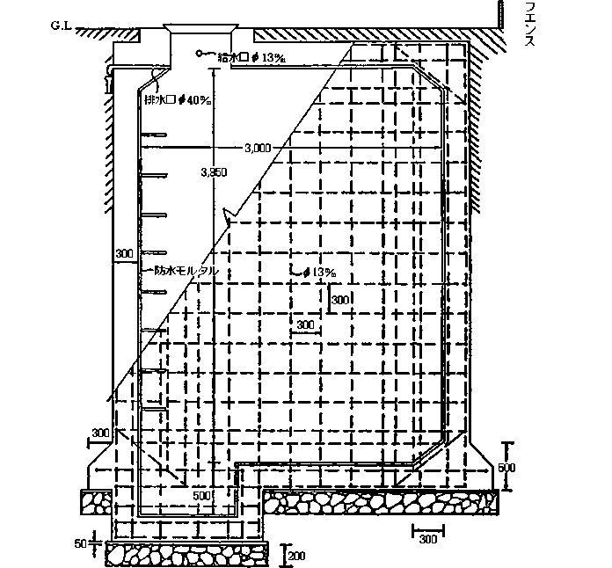

平面図
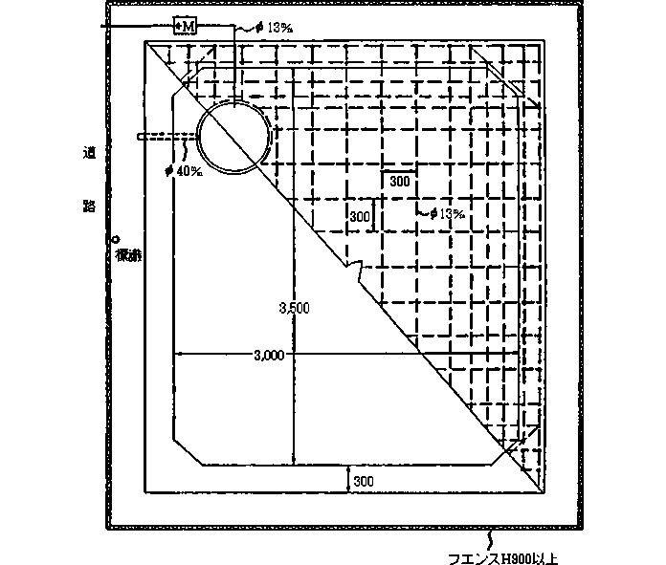

５７５型標識
